С начала текущего года на территории обслуживания более 188 водителей были привлечены к административной ответственности за то, что вовремя не оплатили штрафы за нарушения ПДД.
Госавтоинспекция Ленинска-Кузнецкого призывает граждан не нарушать Правила дорожного движения и не забывать своевременно оплачивать штрафы!
В настоящее время срок оплаты штрафа составляет 60 суток со дня вступления постановления о наложении административного штрафа в законную силу. При оплате в течение 20 суток предусмотрена 50% скидка.
За неуплату в указанный срок в соответствии с ч. 1 ст. 20.25 КоАП РФ предусмотрена административная ответственность в виде штрафа в двукратном размере ранее неуплаченного штрафа, но не менее 1000 рублей, либо административный арест до 15 суток.
При этом первоначальный штраф также должен быть оплачен.
Проверить и оплатить автоштрафы удобно на портале: https://www.gosuslugi.ru/
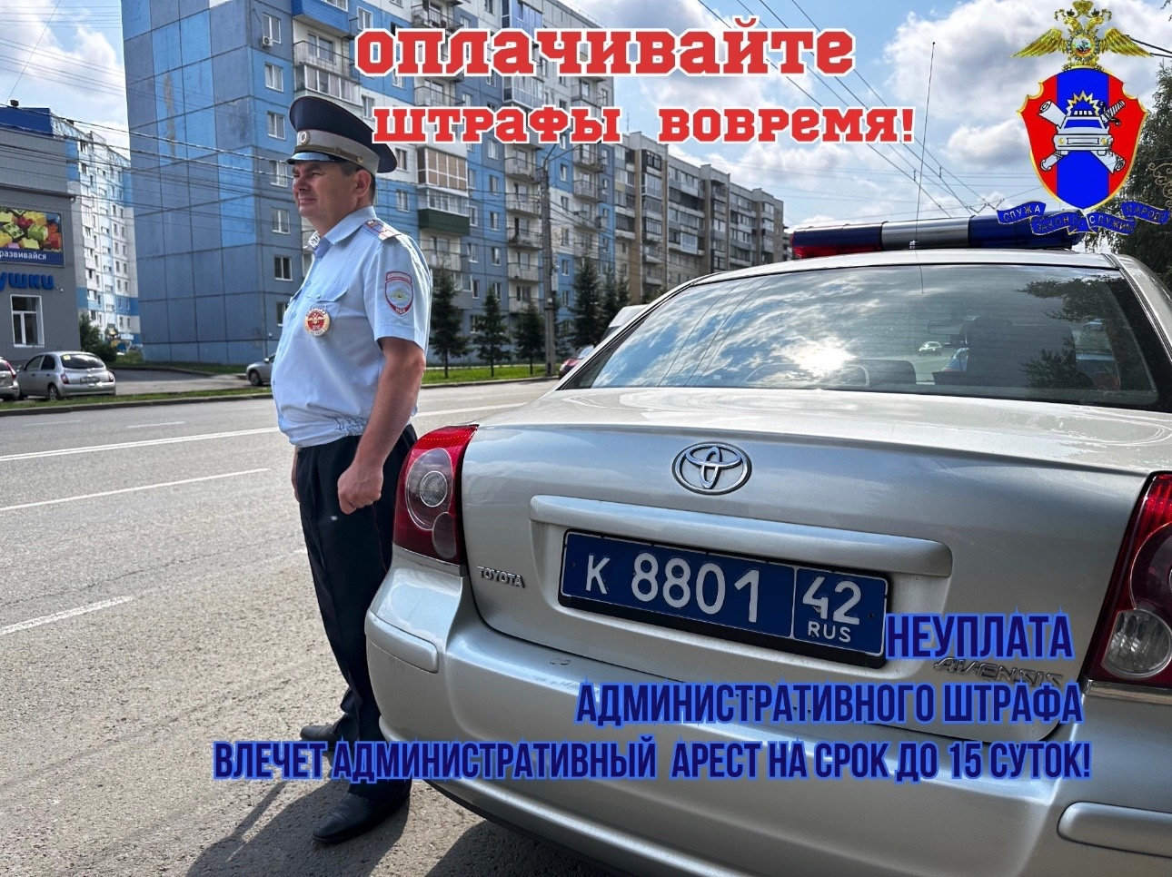
Начальник ОГИБДД Межмуниципального отдела МВД России "Ленинск-Кузнецкий"
подполковник полиции Каличкин А.М

